***Для укрепления здоровья ребёнка очень полезно сочетать утреннюю гимнастику и дыхательные упражнения.***

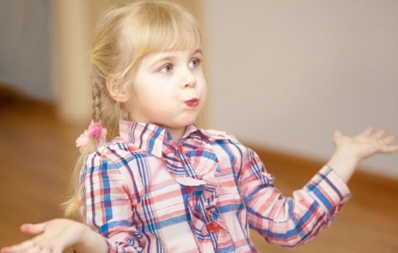

***Предлагаем два эффективных комплекса***  
Мы ручками похлопаем - Хлоп-хлоп-хлоп,  
Мы ножками потопаем - Топ-топ-топ,  
Мы руки все подняли  
И дружно опустили.  
И сели все в волшебный самолёт.   
(руки, согнутые в локтях, перед грудью)  
Завели мотор - Ж- ж- ж, ж-ж-ж  
(крутим медленно руками перед грудью, увеличивая темп)  
Самолёт летит, а мотор гудит - У-у-у, у-у-у   
(руки в стороны, поочерёдные наклоны влево и вправо),  
Полетели...(обычно сделав пару кругов по комнате, мы летим кушать или мыться)

***************

Жил-был маленький гном (присели, встали)  
С большим колпаком (вытянули руки вверх, соединили ладони)  
Он был путешественник-гном. (руки на пояс, шаги на месте)  
На лягушке он скакал: Прыг-скок, ква-ква! (прыгаем)  
И на стрекозе летал: (машем руками)  
Ух, высоко! (встали на носочки)  
По ручью плыл в чайной чашке: Буль-буль-буль! (плывем любым стилем)  
Ездил он на черепашке: Топ-топ-топ! (руки на пояс, потопать на месте)  
И, протопав все тропинки, Он качался в паутинке, (качаемся из стороны в сторону)  
Баю-бай! Баю-бай!  
Утро придет, (руки вверх, в стороны, вниз)  
Гном опять в поход пойдет! (шаги на месте)

***Дыхательные упражнения для детей***

1. «ЧАСИКИ»Стоя, ноги слегка расставить, руки опустить. Размахивая прямыми руками вперед и назад, произносить «тик-так». Повторить 10—12 раз.

2. «ТРУБАЧ»Сидя, кисти рук сжаты в трубочку, подняты вверх. Медленно выдыхая, громко произносить «п-ф-ф-ф». Повторить 4—5 раз.

3. «ПЕТУХ»Встать прямо, ноги врозь, руки опустить. Поднять руки в стороны, а затем хлопать ими по бедрам. Выдыхая, произносить «ку-ка-ре-ку». Повторить 5—6 раз.

4. «КАША КИПИТ» Сидя, одна рука лежит на животе, другая—на груди. Втягивая живот — вдох, выпячивая живот — выдох. Выдыхая, громко произносить «ф-ф-ф-ф-ф». Повторить 3—4 раза.

5. «ПАРОВОЗИК» Ходить по комнате, делая попеременные движения руками и приговаривая «чух-чух-чух». Повторять в течение 20—30 секунд.

6. «НА ТУРНИКЕ» Стоя, ноги вместе, гимнастическую палку держать в обеих руках перед собой. Поднять палку вверх, подняться на носки—вдох, палку опустить назад на лопатки—длинный выдох. Выдыхая, произносить «ф-ф-ф-ф-ф». Повторить 3—4 раза.

7. «ШАГОМ МАРШ!» Стоя, гимнастическая палка в руках. Ходьба, высоко поднимая колени. На 2 шага—вдох, на 6—8 шагов — выдох. Выдыхая, произносить «ти-ш-ш-ше». Повторять в течение 1,5 минуты.

8. «НАСОС»Встать прямо, ноги вместе, руки опущены. Вдох, затем наклон туловища в сторону—выдох, руки скользят вдоль туловища, при этом громко произносить «с-с-с-с-с», «с-с-с-с». Повторить 6—8 наклонов в каждую сторону.

9. «РЕГУЛИРОВЩИК» Стоя, ноги расставлены на ширину плеч, одна рука поднята вверх, другая отведена в сторону. Вдох носом, затем поменять положение рук и во время удлиненного выдоха произносить «р-р-р-р-р». Повторить 5—6 раз.

10. «ЛЕТЯТ МЯЧИ» Стоя, руки с мячом подняты вверх. Бросить мяч от груди вперед. Произносить, выдыхая, длительное «у-х-х-х-х». Повторить 5—6 раз.

11. «ВЫРАСТИ БОЛЬШОЙ»Встать прямо, ноги вместе, поднять руки вверх, хорошо потянуться, подняться на носки—вдох, опустить руки-вниз, опуститься на всю ступню — выдох. Выдыхая, произносить «у-х-х-х-х». Повторить 4—5 раз.

12. «МАЯТНИК» Стоя, ноги расставлены на ширину плеч, палку держать за спиной на уровне нижних углов лопаток. Наклонять туловище в стороны. При наклоне—выдох, произносить «т-у-у-у-х» Повторить 3—4 наклона в каждую сторону.

14. «ГУСИ ЛЕТЯТ» Медленная ходьба в течение 1—2 минут. Поднимать руки в стороны — вдох, руки вниз—выдох, произносить «г-у-у у-у».